

2016～2017学年第 二 学期

毕业设计（论文）

课题 精品课程--模拟电子技术
姓名 李子燕
系部 电子信息工程系 专业 计算机应用技术
班级 07计应（2）班 学号 073380201
指导教师 黄庆

武汉交通职业学院教务处制
摘要

为了方便使大家更加了解模拟电子这门专业课，在结合动态服务网页（ASP）和ACCESS 2003技术之下开发了这个快截。这次设计界面简洁明了，实现了基于B/S模式的课程设计。凭借web服务器和客户的浏览器，利用电子工具高效率、低成本的特点，为用户提供浏览，查看《模拟电子》课程的基本信息的平台。在Internet上可以看到课程设计的几大模块，如：课程介绍、教师队伍、教学资料、课程评价、学习资料和教学视频，还有互动平台，用户浏览完设计后可以给我留言，可以给我们提一些意见，本次系统运用了HTML语言、VBScript技术、ASP与后台数据库链接等关键技术建设模拟电子精品课程设计。
关键词 模拟电子 导航菜单 页面跳转 增删留言
目 录
引 言 3
1.网站设计概述 4
1.1概述 4
1.1.1设计思想 4
1.1.2 搭建ASP.NET开发环境 4
1.1.3 ASP的介绍及特点 4
2. 网站的总体设计构成 7
2.1 开发工具的选用及介绍 7
2.1.1 ASP与Dreamweaver 7
2.1.2 运行环境的配置 7
2.2.1 网页的设计内容 10
2.2.2 页面的设计布局 10
2.2.3网页页面的搭配 11
2.3 网页设计时的合作精神 12
3.精品课程设计 13
3.1 课程设计与需求分析 13
3.2后台数据库系统设计 13
3.3功能模块分析 14
4. 网站运行及实现 16
4.1数据库的连接 16
4.1.1ASP连接数据库动态网站的应用 16
4.1.2具体的操作步骤可以归纳为以下几步 16
4.2主要功能程序段 17
4.2.1打开数据库 17
4.2.2数据库查询操作 17
4.2.3添加信息记录操作 18
4.2.4删除信息记录操作 18
4.2.5信息的修改和查看 19
4.3系统运行与测试 20
5.网站的整体特点 21
总结 22
参考文献 23

引 言
在Internet飞速发展的今天，互联网成为人们快速获取、发布和传递信息的重要渠道，它在人们政治、经济、生活等各个方面发挥着重要的作用。Internet上发布信息主要是通过网站来实现的，获取信息也是要在Internet“海洋”中按照一定的检索方式将所需要的信息从网站上下载下来。因此网站建设在Internet应用上的地位显而易见，它已成为政府、学校、企事业单位信息化建设中的重要组成部分，从而倍受人们的重视。
随着人们不断的发现、科学在不断的进步，互联网在人们的生活是越来越重要了，当然网上的内容几乎都是已网站、网页的形式存在的。所以说网站在互联网上扮演的角色是非常重要的，网站是由许多网页构成的，要想让你网站变得点击率高点的话，那么你的网页就要做的与众不同，能够吸引每个游客的眼球，一个网站做的好于差是靠点击率来证明的。
为了更好的办学，提高学教学水平，Internet更是不可或缺的一部分，我们这次设计的内容主要是关于“模拟电子精品课程设计”，这是一个关于课程的网站，它主要简绍了模拟电子专业的一些内容及师资力量。还有设计者与游客之间的一个平台，游客可以把他们的宝贵意见写在留言板上，那我就可以根据游客所提供的意见进行改进我们的网站。而这次的精品课程设计，也是检验我们在学校三年来所学内容的一个整体考核，虽然这个设计并不能代表我们的整体的教学内容，但可以表现我们在设计过程中的整体构思。

1.网站设计概述

1.1概述
标题一：宋体、小三、居中
（注意，每章要另起一页）
标题二：宋体、四号
标题三：宋体、小四、加粗

1.1.1设计思想
通过网站，全面宣传，展示模拟电子课程风采、优点与特色，展示模拟专业的师资力量的雄厚，让人们在看网站的同时也了解了模拟电子的一些内容，及模拟电子在一些设备上的应用。让人们不断的了解模拟电子的重要性。

1.1.2 搭建ASP.NET开发环境
单击“开始”按钮，并执行“设置”—“控制面板”命令，打开“控制面板”窗口，双击“网络”图标，打开网络对话框；然后，单击“添加”按钮，添加所需的组件，选择“协议”，最后，在“厂商”列表框中选择Microsoft公司提供的协议，在“网络协议”列表框中选择TCP/IP协议选项，单击“确定”按钮添加该协议，完成安装。

1.1.3 ASP的介绍及特点
1） ASP的优势：
Active Server Pages：“动态服务器网页”，一般简称为“ASP”，ASP之所以能受到大家的重视与使用的原因，主要在于所产生的执行结果都是标准的HTML格式，而且这些程序是在网络服务端中执行，使用一般的浏览器（如IE 或Netscape）都可以正确地获得ASP的“执行”结果，并且将这ASP执行的结果直接在浏览器中“浏览”，不像VBScript或 JavaScript是在客户端（Client）的浏览器上执行，若使用VBScript来设计程序，客户端（Client）在ＩＥ浏览器中可以显示程序执行的结果，可是，客户端（Client）若使用Netscape浏览器就无法显示VBScript的执行结果。
2）ASP的特点：
任何开发工具皆可发展ASP,只要使用一般的文书编辑程序，如Windows记事本，就可以编辑。当然，其他网页发展工具，例如，FrontPage Express、 ＦrontPage等也都可以；不过还是建议你用记事本来写，既省钱又方便，若是使用那些所见即所得的网页编辑来写ASP，可能会发生一些意想不到的离奇状态。通吃各家浏览由于ASP程序是在网络服务器端中执行，执行结果所产生HTML文件适用于不同的浏览器。
3）隐密安全性高
如果我们在浏览器中直接查看网页的原始代码，就只能看到HTML文件，原始的ASP程序代码是看不到的！这是因杰ASP程序先于网站服务（Web Server）端执行后，将结果转换成标准HTML文件，再传送到客户端（Client）的浏览器上，因此，我们所辛苦撰写的ASP程序并不会轻易地被看见进而被盗用。
4）易于操控数据库
ASP可以轻易地通过ODBC(Open Database Connectivity)驱动程序连接各种不同的数据库，例如：Acess、Foxpro、dBase、Oracle等等，另外，ASP亦可将“文本文件”或是”Excel” 文件当成数据库用。
5）面向对象学习容易
ASP具备有面向对象（Object-Oriented）功能，学习容易，ASP提供了五种方便能力强大的内建对象：Request、Response、Sever、Application以及Session，同时，若使用ASP内建的“Application”对象或”Session”对象所撰写出来的ASP程序可以在多个网页之间暂时保存必要的信息。
1.2 网站设计的意义
1、有利于基础知识的理解
通过《初中信息技术》必修部分的学习，学生掌握了一些信息时代生存与发展必需的信息技术基础知识和基本技能，具备了在日常生活与学习中应用信息技术解决问题的基本态度与基本能力。但是，学生对于程序、病毒的内涵，程序与文档、数据的区别，计算机运行的机理等知识内容的理解比较肤浅。学生如果接触了程度设计，就能真正理解，从而进一步打破计算机的神秘感。
2、有利于逻辑思维的锻炼
在许多常规学科的日常教学中，我们不难发现这样一个现象，不少学生的思维常常处于混乱的状态。写起作文来前言不搭后语，解起数学题来步骤混乱，这些都是缺乏思维训练的结果。程序设计是公认的、最能直接有效地训练学生的创新思维，培养分析问题、解决问题能力的学科之一。即使一个简单的程序，从任务分析、确定算法、界面布局、编写代码到调试运行，整个过程学生都需要有条理地构思，这中间有猜测设想、判断推理的抽象思维训练，也有分析问题、解决问题、预测目标等能力的培养。
3、有利于与其他学科的整合
在程序设计中，我们可以解决其它学科有关问题，也利用其它课程的有关知识来解决信息技术中比较抽象很难理解的知识。在信息技术课中整合其它学科的知识，发挥信息技术的优势。例如，在编写“一元二次方程求解”程序时，就复习了数学的相关知识。而在讲解逻辑运算的知识时，我们又可以利用物理中的电路知识进行讲解，起到意想不到的效果。
4、有利于治学态度的培养。
程序设计中，语句的语法和常量变量的定义都有严格的要求，有时输了一个中文标点、打错了一个字母，编译就不通过，程序无法正常运行。因此，程序设计初学阶段，学生经常会犯这样的错误，可能要通过几次乃至十多次的反复修改、调试，才能成功，但这种现象会随着学习的深入而慢慢改观。这当中就有一个严谨治学、一丝不苟的科学精神的培养，又有一个不怕失败、百折不挠品格的锻炼。

2. 网站的总体设计构成

2.1 开发工具的选用及介绍

2.1.1 ASP与Dreamweaver
ASP做动态纲页;DW本身也可以做动态纲页,但生成的代码,大部分是乱码,最重要的是,当出错时,没办法看懂这些代码,就不知如何下手修改.
用Dreamweaver 设计网页时，只需在Dreamweaver设计面板中进行网页的整体排版与布局，而后台代码可以直接生成，其中图片的插入或视频的插入都可以直接在面板中进行操作。用ASP设计网页时无论是网页的排版或布局及网页的图片插入及文字的书写都必须用编写代码来完成所有的操作。这样完成网页所用时间量就会很大。
如果ASP与Dreamweaver结合起来的话就会在设计上不仅节约了时间也可以很好的布局网页的版面。在Dreamweaver中布局网页，把做网页的图片及文字在Dreamweaver中设计好，然后把后台生成的代码复制到记事本中，以.asp的形式保存文件。如果有些相关得设计在Dreamweaver中无法完成的话，我们就可以直接在记事本中输入相应的代码。
所以在这次的毕业设计过程中我们是用Dreamweaver于asp相结合来完成网页的整体设计的。这两种开发工具的结合运用给我们在设计过程中带来了很大的方便及优势。

2.1.2 运行环境的配置

IIS是Internet Information Server的缩写，称为Internet信息服务。它是一种Web服务，主要包括WWW服务器，FTP服务器。它使得（局域网）或Internet（因特网）上发布信息变得很容易Windows XP Professional中包含IIS 5.1，但系统安装时未包括此组件，因此需要手动安装。
(1)安装IIS
单击“开始”菜单中的“控制面板”按钮，双击“添加或删除程序”项在弹出的菜单中双击“添加或删除组件”选项，弹出Windows组件向导对话框如图2.1所示。在对话框中“Internet信息服务”选项，单击“详细信息”按钮可以查看IIS所包含的组件。
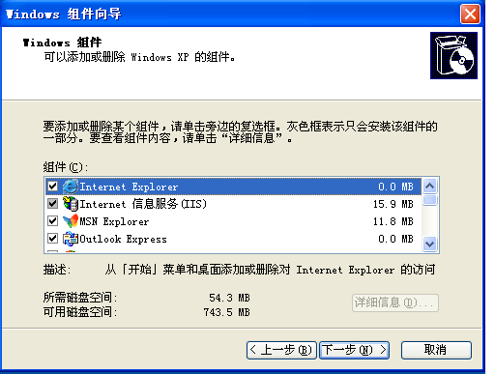
图2.1 安装系统的IIS
插入系统安装光盘，并单击“下一步”按钮，即可完成IIS的安装。具体操作如图2.2、2.3、2.4所示：
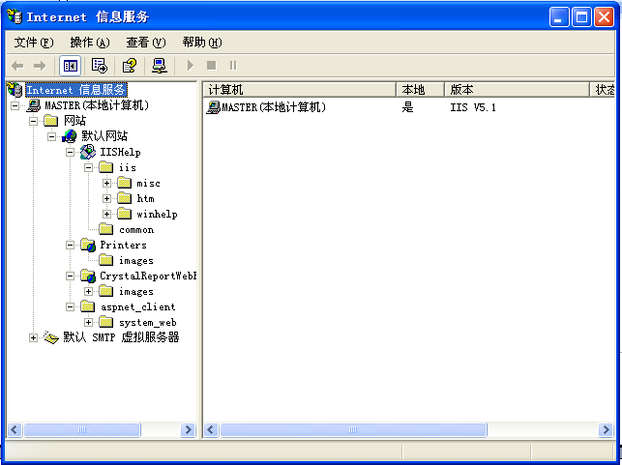
图2.2 配置系统的IIS
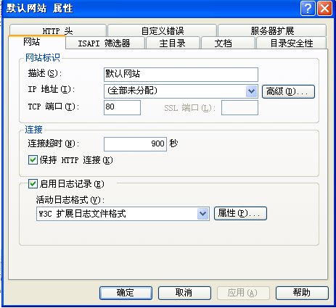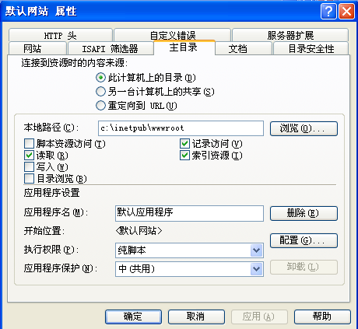
图2.3 配置IIS的站点地址和端口号 图2.4 配置IIS的主目录
单击“主目录” 选项，结果如图4所示。主目录默认为“C:\inetpub\wwwroot”,访问该目录的权限为读取、记录访问和索引资源。在此界面中可以配置应用程序的虚拟目录的地址及其访问权限。
(2)安全。 ASP.NET为Web应用程序提供了默认的授权和身份验证方案，开发人员可以根据应用程序的需要很容易地添加、删除或替换这些方案。详细信息，请参阅ASP.NET安全。
(3)易于部署。 通过简单地将必要的文件复制到服务器上，ASP.NET应用程序即可以部署到该服务器上,不需要重新启动服务器，甚至在部署或替换运行的已编译代码时也不需要重新启动。详细信息，请参阅ASP.NET部署。
(4)增强的性能。 ASP.NET是运行在服务器上的已编译代码。与传统的Active Server Pages (ASP)不同，ASP.NET能利用早期绑定、实时(JIT)编译、本机优化和全新的缓存服务来提高性能。详细信息，请参阅ASP.NET性能监视。
(5)灵活的输出缓存。 根据应用程序的需要，ASP.NET可以缓存页数据、页的一部分或整个页。缓存的项目可以依赖于缓存中的文件或其他项目，或者可以根据过期策略进行刷新。
(6)国际化。 ASP.NET在内部使用Unicode 以表示请求和响应数据，可以为每台计算机、每个目录和每页配置国际化设置。
(7)移动设备支持。 ASP.NET支持任何设备上的任何浏览器。开发人员使用与用于传统的桌面浏览器相同的编程技术来处理新的移动设备。
(8)扩展性和可用性。 ASP.NET被设计成可扩展的、具有特别专有的功能来提高群集的、多处理器环境的性能。此外，Internet信息服务(IIS)和ASP.NET运行时密切监视和管理进程，以便在一个进程出现异常时，可在该位置创建新的进程使应用程序继续处理请求。详细信息，请参阅 ASP.NET进程隔离。
(9)跟踪和调试。 ASP.NET提供了跟踪服务，该服务可在应用程序级别和页面级别调试过程中启用。可以选择查看页面的信息，或者使用应用程序级别的跟踪查看工具查看信息。在开发和应用程序处于生产状态时，ASP.NET 支持使用.NET Framework调试工具进行本地和远程调试。当应用程序处于生产状态时，跟踪语句能够留在产品代码中而不会影响性能。
(10)与.NET Framework集成。 因为ASP.NET是.NET Framework的一部分，整个平台的功能和灵活性对Web应用程序都是可用的。也可从Web上流畅地访问.NET类库以及消息和数据访问解决方案。ASP.NET是独立于语言之外的，所以开发人员能选择最适于应用程序的语言。另外，公共语言运行库的互用性还保存了基于COM开发的现有投资。
(11)与现有ASP应用程序的兼容性。 ASP和ASP.NET可并行运行在IIS Web服务器上而互不冲突；不会发生因安装ASP.NET而导致现有ASP应用程序崩溃的可能。ASP.NET仅处理具有.aspx文件扩展名的文件。具有.asp文件扩展名的文件继续由ASP引擎来处理。然而，应该注意的是会话状态和应用程序状态并不在ASP和ASP.NET页面之间共享。

2.2 网页的整体设计

2.2.1 网页的设计内容
这次网页设计的主要内容是《模拟电子》精品课程设计，其中网页设计的内容的资料以及网页设计的图片全部由老师为我们所提供的。而我们的工作是把老师所给的内容做成网站的形式，供人浏览及学习。
其网站内容的大体构建是：
首页：课程简介、课程特征、教学录像、工学结合
课程简介：申报网站、历史沿革、课程特色、课程定位、教学方法与定位
教师队伍：主讲教师、教师团队、队伍建设
教学资料：课程标准、教学活动设计、教学环境条件
课程评价：校内专家评价、校外专家评价、学生评价
学习资料：项目设计、教学项目指导书、习题库、电子教案、学生成果
教学视频：教学视频
联系我们：留言板

2.2.2 页面的设计布局
这次的网页的整体布局和我们一般在网上浏览的网页大同小异，没多大区别，网页的头部是二级背景页面，二级背景页面下面经跟着是菜单栏，菜单上由我们全部内容的按钮，我们通过点击按钮来找到我们想浏览的页面。网页的左边是一个二级导航，二级导航只显示菜单中一个按钮中的内容，二级盗导航下面我们用代码编写的日期与时间，其中日期与时间是显示所在电脑的时间与日期的。网页的主题本分也就是网页的中间部分是介绍我们模拟电子的相关内容。网页的主要内容部分我们应用了wsf格式，上面的内容是不可复制的。网页的最下面是版权说明，版权归武汉交通职业学院所有，点击“武汉交通职业学院”就可以直接进入本校网站。浏览我们学校的风景、教学历史、及教学师资力量等等。
其网也的设计风整体格如图2.5所示：

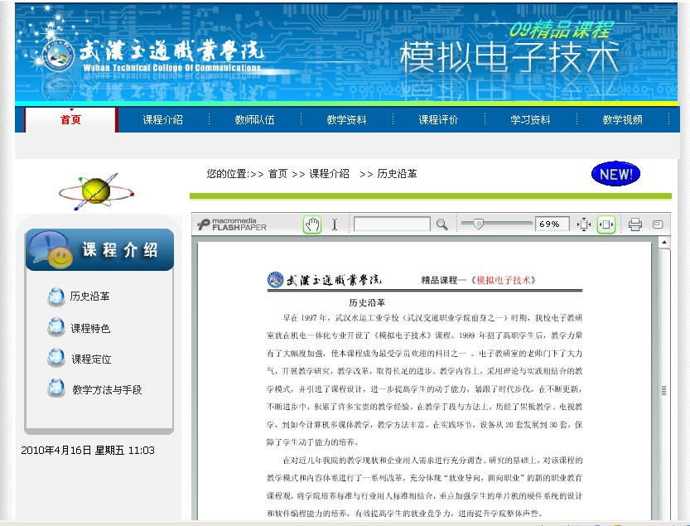

图2.5 网页的整体风格

2.2.3网页页面的搭配
网页制作中页面颜色的调配相当重要，网页颜色的搭配可以直接影响到网页的整体美观，而我们这次的网页设计中的颜色搭配是根据图形图像给我们提供的图片来配色的，图像图像的同学所做好的图片呈现给我们的指导老师，老师通过后再交给我们，然后我们在设计过程所要的颜色就根据图片来选用颜色，网页的整体颜色要看起来简单及舒服。
网页的整体设计过程要简单明了，根据菜单所提示的内容浏览者可以直接找到想要浏览的内容。如果我们的网页颜色搭配及布局设计好后，然后让我们知道老师浏览，让老师给我提一些可用的意见。在这次的精品课程设计中也是一个师生交流的平台。

2.3 网页设计时的合作精神
这次的毕业设计我们是以小组合作来完成的。因为这次的网站所设计的内容较多，所以以一个人的力量是很难的完成的，这是旧得需要团队合作的力量。根据网站所要的内容我们进行了任务分配。小组人员各自来完成自己的内容，因为网站是我们共同来完成的，我们所完成的内容首先要经过小组的审核，小组通过后我们在交给老师，在让老师来审核。
在设计的过程中我们不仅把我们所学的内容进行了整体的复习，同时也感受到了团队合作精神的重要性，在我们设计时我们一定要积极努力的设计，不能因为自己而托了小组的后腿，所以在整个设计过程中我们都很积极努力，在设计过程中遇到问题我们会一起讨论，如果小组解决不了的问题我们也会去请教老师，所以在整个设计时间里我们不仅是在完成任务，同时也是一个学习的过程，这次的设计也为我们提供了与老师之间的交流平台。是师生之间的感情更进一步。

3.精品课程设计

3.1 课程设计与需求分析
根据前面的设计思想进行分析，按照系统开发的基本观点对网站进行分解，从内容上可对网站作如下划分:
课程介绍 通过历史沿革、课程特设、课程定位、教学方法与手段等内容来展现模拟电子专业的特点。
课程评价 通过校内专家、校外专家以及学生的评价来说明我们开设模拟电子课程的优势。
交流平台 通过通过留言板浏览者与设计者可以进行交流互动。通过学习资料，可以在我们网站中进行简单的模拟电子课程学习。
- 主页设计：网站主页采用静、动相结合的方式，即静态的主画面和动态的图片相结合，体现精品课程的勃勃生气，静态主页方式介绍课程特点、课程特色、教师队伍、教学资料等，用ＡＳＰ与数据库结合的技术建立数据库管理系统，采用交互式的动态的web画面来实现。
主页结构图
注：带下划线的表示是链接方式
- 数据库设计：采用的数据库是Microsoft Access ，拟建立库文件。

3.2后台数据库系统设计
我们的数据库用的是Access，数据库里面有四张数据表：con fig表（E-R图3.1）、content表（E-R图3.2）、news表（E-R图3.3）、reply表（E-R图3.4）。其中con fig表主要是用来管理用户信息，content表里面是留言的内容，news表用来记录留言信息的标题和时间，reply表用于记录回复信息。具体实体E-R图如下所示：

password
title
qqshow
bottom
date
image
admin
con fig表
图3.1 con fig表E-R图

content
author
email
homepage
oicq
time
title
content表
图3.2 content表E-R图

news表
news
date
id
图3.3 news 表E-R图
replay表
id
time
topic
content
图3.4 replay 表E-R图

3.3功能模块分析
因为采用的是ASP技术，主要在Dreamweaver里面编辑，设计视图与代码视图之间切换。特别是导航里面的内容比较多，往往需要很仔细的去找到相对应的页面文件，来做好连接。也特别要注意页面的效果显示，一般通过IE浏览和在设计视图相比总有一些出入的。我们在做的过程中，先把页面设置为HTML的格式，便于直接预览。再就是页面特效了，添加了一些JavaScript代码的特性效果。
至于难点应该就是连接数据库的部分吧。起初我们讨论了一下，做一个留言板或者小型的论坛。后来由于种种原因放弃了，当然最后答辩的时候，老师的意见深深地触动我。作为一个计算机应用的专业，不应该只将一个网站做成这样简单的静态展示页面。于是，我们在答辩结束后，又和指导老师进行沟通，我们决定尽快把后续的论坛模块链接数据库做起来。

4. 网站运行及实现

4.1数据库的连接

4.1.1ASP连接数据库动态网站的应用
在动态网站制作中，对浏览者而言，进行网上信息查询的目的是寻找自己需要的信息或者资料，而对于建站者来说，其目的则是向浏览者提供该网站尽可能多的信息资料。因此，让浏览者通过浏览器查询服务器的后端数据库是许多Web服务提供者必需有的服务，ASP通过内置的ADODB组件来实现这一功能。可以使用ADO去编写紧凑简明的脚本以便连接到ODBC 兼容的数据库和 OLE DB 兼容的数据源。

4.1.2具体的操作步骤可以归纳为以下几步
（1）创建数据库源名（DSN） ADODB通过ODBC工作，因此要在ODBC中设置DSN（数据源名）。打开Windows的"控制面板"，双击"ODBC"的图标，然后选择"文件 DSN "的属性页，单击<添加>，选择数据库驱动程序，然后单击"下一步"，按照屏幕的指示键入数据源文件的名称，然后单击"下一步"，再单击"完成"创建数据源。
（2）创建数据库链接 链接用以保持一些关于正在访问的数据的动态信息，以及链接者信息。利用ADODB的成员函数Open和先前设定的DSN与数据库连接，其语法如下： SetConnect=Server.CreateObject("ADODB.Connection") '创建了链接对象Connect。 Connect.Open("DSN=dsnname；UID=userID；PWD=password") '打开链接。dsnname为数据源名；userID为用户名；password为用户口令。
（3）创建数据对象 ADO中的数据对象通常保存的是查询结果。RecordSet 是ADO中最复杂的对象，有许多属性和方法，灵活运用，可以达到许多好的效果。其创建方法如下： Set RecordSet =Connect.Execute(sqtStr) '创建并打开了对象RecordSet ，sqtStr是一个串，代表一条标准的SQL语句。例如： sqlStr="SELECT*FROM b1" Set RecordSet =Connect.Execute(sqlStr) 这条语句执行后，对象RecordSet中就保存了b1中的所有记录。
（4）操作数据库 可利用Execute方便地执行数据的插入、修改、删除等操作。如执行插入操作代码：sqlStr="Insert Into b1Values(1,2)" Connect.Execute
(sqlStr)。
（5）关闭数据对象和链接 在使用了ADO对象之后，一定要关闭数据对象和链接。在ASP中通过调用方法close实现关闭。 关闭创建的数据对象：Record Set .close Set Record Set=Nothing 关闭创建的链接对象：Connect. close Set Connect=Nothing 完整的程序片段：
//产生组件实例
<％ SetConnect=Server.CreateObject("ADODB.Connection")
//连接数据库
Connect.Open("DSN=dsnname;UID=userID;PWD=password")
//执行查询
SQL=select＊fromtablename SetRS=Connect.Execute(SQL) ％>
//显示结果
<％DoWhile Not RS.EOF％>
<％=RS(fieldname)％> <％ Rs.MoveNext Loop ％>
上述是用ASP访问数据库的全过程，由于应用面向对象思想，所有操作都比较简单，用户需要注意的仅是对数据结构的了解、当前所操作的对象及对象的属性等等，只要对这些有了清晰的认识，再加上ASP强大功能，在网络上使用数据库，实现用户与页面间交换信息，就再也不是什么难事了。

4.2主要功能程序段

4.2.1打开数据库
option explicit
dim conn,connstr,db,rs
db="database/#MyShop.mdb"
//数据库路径
Set conn = Server.CreateObject("ADODB.Connection")
connstr="Provider=Microsoft.Jet.OLEDB.4.0;DataSource="&Server.MapPath
(""&db&"")
conn.Open connstr

4.2.2数据库查询操作
//大类查询
set rs=server.CreateObject("adodb.recordset")
//只读方式打开
rs.open "select anclass,anclassid from anclass",conn,1,1
do while not rs.eof
response.write "<A href=javascript:turnX('r"&rs("anclassid")&"')>"
&trim(rs("anclass"))&"</A> "
rs.movenext
loop
rs.close
//小类查询
dim rs2
set rs2=server.CreateObject("adodb.recordset")
rs2.open "select nclass,nclassid from nclass where anclassid="&
rs("anclassid")&"order by nclassidorder",conn,1,1
do while not rs2.eof
response.write "<A href=class.asp?aid="
&rs("anclassid")&"&nid="&rs2("nclassid")&">"
&trim(rs2("nclass"))&"</A> "
rs2.movenext
loop

4.2.3添加信息记录操作
set rs=server.CreateObject("adodb.recordset")
//可写方式
rs.open "select bookid,username,zhuangtai,zonger from actions",conn,1,3
rs.addnew //添加一条新记录
rs("bookid")=bookid //添加相应的记录
rs("username")=username
…………
rs("zhuangtai")=6
rs("zonger")=0
rs.update //更新数据库

4.2.4删除信息记录操作
//从表actions中删除actionid 匹配的记录
conn.execute "delete from actions where actionid="
&request.QueryString("actionid")

4.2.5信息的修改和查看
set rs=server.CreateObject("adodb.recordset")
rs.Open "select * from books where bookid="&bookid,conn,1,3
rs("anclassid")=int(request("anclassid")) //修改各项记录
………………
rs.Update
rs.Close
<%
dbpath = server.mappath("data/book.mdb")
connstr = "driver={microsoft access driver (*.mdb)};dbq="& dbpath
set conn = server.createobject("adodb.connection")
conn.open connstr

sql = "select * from config"
set rs = server.createobject("adodb.recordset")
rs.open sql,conn,1,1

iadmin = rs("admin")
ipassword = rs("password")
ititle = rs("title")
ihomepage = rs("homepage")
iurl = rs("url")
imax = rs("max")
ipagesize = rs("pagesize")
itoday = rs("today")
idate = rs("date")
ibottom = rs("bottom")
iimage = rs("image")
iqqshow = rs("qqshow")
icolor1 = rs("color1")
icolor2 = rs("color2")
icolor3 = rs("color3")
rs.close
set rs = nothing
%>

4.3系统运行与测试
网站制作基本完成后，就是进入测试阶段。通过在IIS上建立的虚拟目录，调试网站。最开始是单个页面的调试，后期页面完成之后，就是对整个网站的连接，课题相关内容的衔，数据库信息的浏览、引用、添加、删除等功能的实现效果进行一一检查核对。
这项工作比较繁琐，稍不注意就会出现问题。好在我们小组的几个人做了较明确的分工，对于自己负责的几个页面比较熟悉，加上我们自己经常讨论联系，对于网页的运行，经过多次反复验证，测试最终完成了验收工作。对于页面考虑到是用于申报精品课程设计的网站，我们对相关的课程资料转换成Flashpaper的形式，以防止恶意复制、引用。
由于最开始我们的网站是没有附带数据库的，那样就相对的减轻了运行测试的工作量。可是后来出于老师的指导和对整个网站的实用性考虑，有添加了这项功能。其中最主要，也最难的部分就是数据库的连接，通过留言板界面，对用户名、密码、留言信息是否与数据库中的字段相匹配。还有对留言记录的管理包括添加、删除、修改等一系列功能的实现，都做了反复的测试。
另外我觉得有必要提出来的一个问题是，我们在做网站的初期没有很全面的考虑网页的页面布局效果，对网页CSS样式的设计忽视了。出于页面规范性和统一协调管理的方面来说，CCS样式运用在网页中还是灵活一些。

5.网站的整体特点
网站做的简单明了，颜色搭配很协调，给人一种很舒服的感觉，可以很直观的找到自己想要的内容，不需要费很大劲，网站中的主要功能都可以实现，菜单栏是以横向为主，不需要要占用很多的空间，左边的导航栏为浏览者提供了方便，可以不需要点击菜单就可以找到需要的网页。
网站中首页的图片、二级页面主图是图形图像为我们提供的，而剩余的图片都是我们设计的，我们是用Photoshop进行处理的，其中颜色搭配要和首页的颜色协调。其中左边导航和版权说明有两张图片，那是我们学校的风景，放着两张图片主要是让浏览者和我们一起分享我们学校的美丽风景。
在设计过程中我们的主要设计内容都不可复制的，他是swf格式的，其中运用到了flashpaper来进行格式之间的转化。

总结
这次的毕业设计顺利完成了，设计总体来说简单明了，把老师我们的材料全都恰到好处的运用到我们设计的精品课程中，这次设计我们是五人一个小组，我们几个人分工合作，分别设计各个网页模块，设计过程中遇到问题我们会及时的向老师请教，可以师生之间互相讨论问题，提出各自的最好想法，把网页做到最好.
在设计的过程中，遇到过很多的问题，有时候一个问题要调试好久，这些问题有一些是技术上的，还有一些是方法上的，还有一些是策略上的，对于不同的问题要采用不同的解决方案，这个解决方案行不通的要换另一个方案来解决，从另一个不同的角度去审视这个问题，一定可以得到一些全新的认识，我觉得很有收获的第三点就是不论做什么是要有不怕困难的精神，要有持之以恒的毅力，无论做什么事情都不可能一帆风顺，顺顺利利的，都要遇到很多或大或小的困难，如果一遇到困难就退步的话，那么就永远成功不了，永远也不可能达到自己的目标。从这次的设计过程中不仅可以拉近师生之间的关系，同时也让我们体会到团队合作是非常最要的.

参考文献
[1] 李爱文.ASP建站技术及应用[M].北京:科学出版社. 2000.5
[2] 黄玉春.ASP动态网页设计.清华大学出版社. 2009.3
[3] 薛会爱.庞娅娟. ASP网络编程标准教程(DVD视频教学版).人民邮电出版社.2009.4
[4] 吕继迪.孙明丽，庞娅娟. ASP程序开发范例宝典. 人民邮电出版社. 2009.1
[5] 汪小平.ASP网络开发技术.人民邮电出版社. 2007.5
[6] 杨芮钧.论ASP技术在远程教育系统中的应用[J]. 现代经济信息学报. 2008.5
[7] 赵燕燕. ASP技术在Web数据库开发中的使用[J].河南职工医学院学报. 2009.3
[8] 中国站长下载 http://down.chinaz.com

指导教师意见 | 指导教师（签名及时间）：
答辩意见 | 答辩小组组长（签名及时间）：
成绩评定 | 毕业设计（论文）成绩
成绩评定 | 答辩成绩
成绩评定 | 总评成绩

